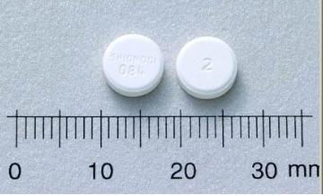

院內碼 | OHAL03
商品名 | Halosten 2mg/tab
中文藥名 | 豁樂舒靜錠
成分 | Haloperidol
健保碼 | A018467100
適應症 | 躁病、精神病狀態、噁心、嘔吐、攻擊性與破壞性之行為障礙、舞蹈症。
可能之副作用 | 神經方面: EPS ; 靜坐不能; 緊張不足 中樞神經方面 內分泌方面
特殊注意事項 | 避免與coumarin併用

